Житомирська область розташована у двох природно-кліматичних зонах, північна її частина — у зоні Полісся, південна — у межах Лісостепу. Сама назва Полісся вказує на значну кількість лісів. І майже з усіх боків місто Житомир оточене лісовими масивами.

Відомий у світі пись­менник і культурний діяч Юзеф Ігнацій Крашевський свого часу висловив цікаву думку: *«Житомир було б справедливо назва­ти Лісомир (Мир лісів), тому що вся місце­вість, на якій розташоване наше місто, з усіх боків оточене прадавніми лісами… Жоден торговельний шлях не проходив тут у ста­родавні часи, а сам по собі цей пункт не мав особливого значення в стратегічному відношенні»*.

Сучасний Житомир займає територію близько 6100 га, з яких 2200 га – це зелені масиви. Зелені насадження здавна вважаються надійним захистом від забруднення повітря, їх справедливо називають «легенями міста». Звичайно вони і прикрашають місто, але перш за все відіграють важливу роль в справі оздоровлення навколишнього середовища.

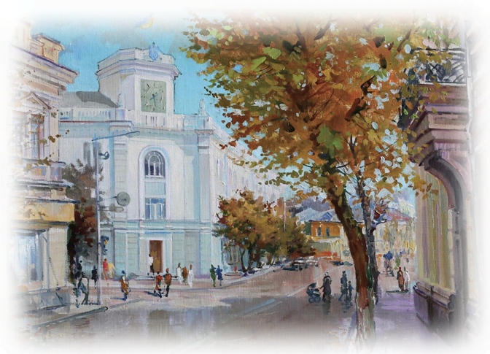

                                                                                                                          Юрій Супрунчук. Бердичівська. Після дощу

Парки, сади, бульвари і сквери впливають на склад атмосферного повітря. Вони фільтрують забруднюючі речовини і пил з повітря, вони забезпечують тінь і більш низьку температуру в місті. У зелених масивах кожне дерево поглинає в середньому за рік 30-40 кг пилу і інших твердих частинок, а дерево з багатою листяної кроною до 68 кг. Одне дерево середньої величини за добу відновлює стільки вільного кисню, скільки необхідно для дихання трьох чоловік. Дерева очищають повітря від вихлопних газів. Кожне доросле дерево щорічно поглинає такий обсяг відпрацьованих газів автомобілів, який виділяється за 25 тисяч км пробігу. Отже, рослини в місті — це живий фільтр, який поглинає з повітря пил і різні хімічні забруднення. Вони підвищують комфортність життя та покращують стан навколишнього середовища.

Зазвичай, дерева міста органічно пов’язані з природними лісовими зонами, що увійшли в межі міста. Основними породами дерев на Поліссі є сосна (57,4%), дуб (20,6%), береза (10,2%), чорна вільха, граб. Звісно ж ці дерева ростуть і в місті Житомирі.

**А якими ще породами дерев пишається наше місто?**

|  |  |  |  |  |  |  |
| --- | --- | --- | --- | --- | --- | --- |
|  | [Дуб](http://childlibr.org.ua/zhitomirshhina-krayeznavcha/priroda-polissya/dereva-nashogo-mista/dub.html) |  | [Модрина](http://childlibr.org.ua/zhitomirshhina-krayeznavcha/priroda-polissya/dereva-nashogo-mista/modrina.html) |  | [Липа](http://childlibr.org.ua/zhitomirshhina-krayeznavcha/priroda-polissya/dereva-nashogo-mista/lipa.html) |  |
|  |  |  |  |  |  |  |
|  | Ботанічний сад |  | [http://childlibr.org.ua/wp-content/uploads/2016/10/%D0%91%D0%BE%D1%82%D0%B0%D0%BD%D1%96%D1%87%D0%BD%D0%B8%D0%B9-%D1%81%D0%B0%D0%B41.jpeg](http://childlibr.org.ua/zhitomirshhina-krayeznavcha/priroda-polissya/dereva-nashogo-mista/botanichnij-sad.html) |  | [Лісові прогулянки... містом](http://childlibr.org.ua/zhitomirshhina-krayeznavcha/priroda-polissya/dereva-nashogo-mista/lisovi-progulyanki-mistom.html) |  |
|  |  |  |  |  |  |  |
|  | [Каштан](http://childlibr.org.ua/zhitomirshhina-krayeznavcha/priroda-polissya/dereva-nashogo-mista/kashtan.html) |  | [Магнолія](http://childlibr.org.ua/zhitomirshhina-krayeznavcha/priroda-polissya/dereva-nashogo-mista/magnoliya.html) |  | [Гінкго](http://childlibr.org.ua/zhitomirshhina-krayeznavcha/priroda-polissya/dereva-nashogo-mista/ginkgo.html) |  |

Магнолія Гінкго

Жива природа — це дивовижний, багатогранний світ. Особливе місце в цьому світі відведено тваринам: вони складають лише 2% від усього живого на Землі, але незважаючи на це, роль їх в природі величезна. Так склалося з давніх часів, що людина використовує тварин для своїх потреб. Ще первісні люди полювали на мамонтів, биків, оленів, бобрів та на багатьох інших представ­ників тваринного світу. М’ясо тварин вони використовували собі для їжі, зі шкур шили одяг, а з кісток будували житла та виготовляли знаряддя праці. Поступово диких тварин приручили: собаки стали охо­роняти домівку людини, їх брали на полювання, коні додавали людині швидкості в пересуванні, бики спу­шували землю під посіви, перевозили вантажі, а кози, свині, кури, качки, гуси служили для харчу­вання. Та людина не просто приручила диких тварин, а шляхом добору вивела багато цінних порід, поліпшила потрібні їй якості колишніх лісових чи степових мешканців.

[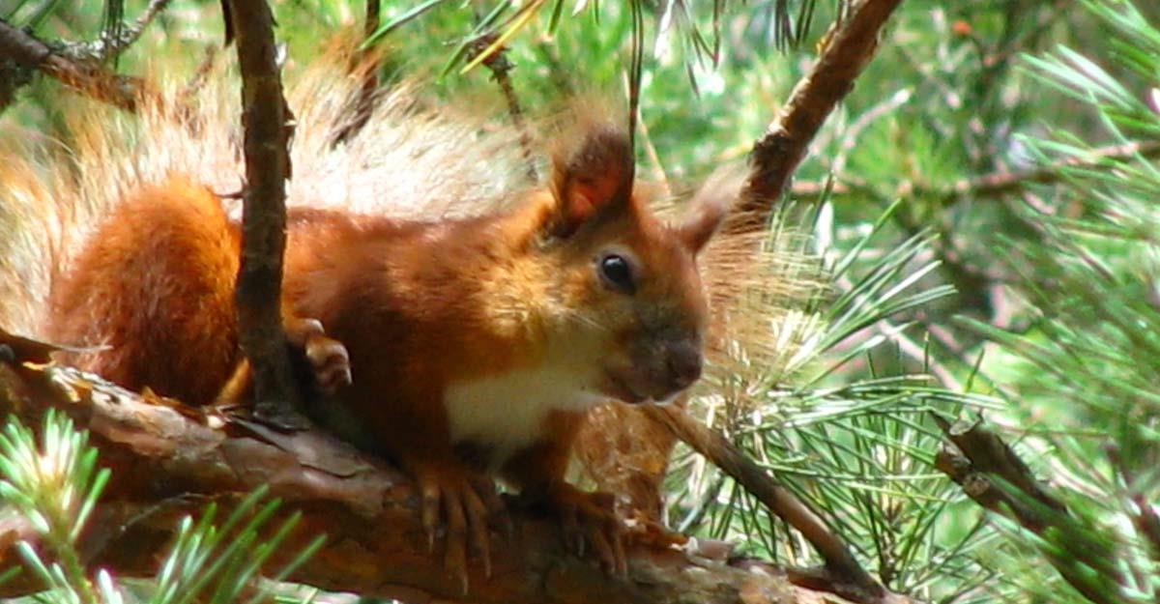](http://childlibr.org.ua/wp-content/uploads/2015/09/bilka_pav-b.jpg)

Скільки ж на землі є різних звірів? Досі нікому не вдалося точно встановити це число. Водночас вчені переконалися – хижаків значно менше від травоїдних. І ще вивели одну закономірність: чим дрібніші ссавці, тим їх більше.

Житомирська область займає географічне положення між лісовою (Полісся) й степовою зонами (лісостеп) і відзначається багатством й різноманітністю в тваринному світі як представників фауни лісу, так і лісостепу. Тут налічується майже 60 видів ссавців, близько 220 видів птахів, 11 видів земноводних, 8 видів плазунів. Головне ж багатство, красу й гордість поліських лісів становлять копитні ссавці — лось, благородний олень, козуля, дикий кабан.

**Благородний олень** — велика, красива тварина, вага якої досягає 200 кілограмів. Голову самців прикрашають розлогі роги. З Білорусі в наші ліси прийшов і розселився по всій області **лось** — велика, досить цінна тварина. Постійно зростає чисельність **козуль** і **диких кабанів**. Хижі ссавці представлені **вовком**, **лисицею**, **єнотовидною собакою**. Найбільше хижих тварин з родини кунячих: **барсук**, **мала куниця**, **чорний тхір**, **ласка**, **горностай**. Всі хижі ссавці відіграють велике значення для підтримки й збереження рівноваги у тваринному світі. Скрізь розповсюджені комахоїдні ссавці – **їжаки** та **кроти**. Прожерливість цих тварин примушує їх вести активний спосіб життя протягом доби й року. Тому навіть взимку на полях й городах можна спостерігати кротовини.

Тваринний світ соснових лісів (борів) представлений невеликою кількістю видів. З ссавців тут водяться **лісова миша**, **заєць-русак**, **їжак**, **кажан**, **лисиця**. У дубово-соснових лісах (суборах), які переважають на Поліссі, тваринний світ багатший. З ссавців тут найбільш поширені: **лісова куниця**, **білка**, **тхір**, **землерийки**, **їжак**, **кріт**, **заєць-русак**, **лисиця**, **вовк**, **кабани**, **кози**. Лісостепова частина області бідніша на хутрових тварин. Найбільше поширення мають **заєць-русак** і **лисиця**.

Як **об’єкти полювання**, господарське значення на Житомирщині мають: **дикий кабан**, **дикі кози**, **хом’яки**, **зайці**, **лисиці**, **ховрахи**, **водяний щур**. Для поліпшення видового складу дичини та збагачення фауни було завезено **ондатру**, **єнотовидну собаку**, **благородного оленя**, які прижилися і розмножуються. Значно зростає кількість **лося**, збереглись і охороняються **бобри**.

Використовуючи для своїх потреб численні дари природи – корисні копалини, водні ресурси, повітря – людина не завжди дбайливо й ощадно себе поводить. Страждає рослинний і тваринний світ, зменшується їх видовий і кількісний склад. На Житомирщині 125 рослин і 40 видів тварин є рідкісними і потребують охорони. Серед ссавців нашого краю до «Червоної книги України» внесені: **бобер**, **норка**, **тхір**, **горностай**, **глухар**, **тетерук**, **рись** тощо.

Важливу роль в охороні природних ресурсів відіграє створення природо-охоронних зон. Сюди відносять різні заповідні об’єкти: державні заповідники, заказники, пам’ятки природи, парки — пам’ятки садово-паркового мистецтва. На території Житомирщини розміщується найбільший за площею з усіх заповідників України — **Поліський природний заповідник**.

Отже, познайомимося з тваринами Житомирського краю  
та дізнаємося про їх спосіб життя та повадки.

|  |  |  |  |  |  |  |
| --- | --- | --- | --- | --- | --- | --- |
|  | [бобер1](http://childlibr.org.ua/zhitomirshhina-krayeznavcha/priroda-polissya/tvarinnij-svit-zhitomirshhini/bober.html) |  | [білка1](http://childlibr.org.ua/zhitomirshhina-krayeznavcha/priroda-polissya/tvarinnij-svit-zhitomirshhini/bilka.html) |  | [соня1](http://childlibr.org.ua/zhitomirshhina-krayeznavcha/priroda-polissya/tvarinnij-svit-zhitomirshhini/sonya.html) |  |
|  |  |  |  |  | соня |  |
|  | [вовк1](http://childlibr.org.ua/zhitomirshhina-krayeznavcha/priroda-polissya/tvarinnij-svit-zhitomirshhini/vovk.html) |  | [лисиця1](http://childlibr.org.ua/zhitomirshhina-krayeznavcha/priroda-polissya/tvarinnij-svit-zhitomirshhini/lisicya.html) |  | [куница1](http://childlibr.org.ua/zhitomirshhina-krayeznavcha/priroda-polissya/tvarinnij-svit-zhitomirshhini/kunicya.html) |  |
|  |  |  |  |  | куниця |  |
|  |  |  |  |  |  |  |
|  | [лось3](http://childlibr.org.ua/zhitomirshhina-krayeznavcha/priroda-polissya/tvarinnij-svit-zhitomirshhini/los-2.html) |  | [рысь1](http://childlibr.org.ua/zhitomirshhina-krayeznavcha/priroda-polissya/tvarinnij-svit-zhitomirshhini/ris.html) |  | [полісся1](http://childlibr.org.ua/zhitomirshhina-krayeznavcha/priroda-polissya/tvarinnij-svit-zhitomirshhini/poliskij-prirodnij-zapovidnik.html) |  |

Поліський природний заповідник

Невід’ємною частиною природнього середовища є птахи. Вони поширені скрізь, де є на землі сприятливі умови для їхнього життя. Скільки шкідливих комах і личинок знищують вони за літо, не злічити! Працюють, не покладаючи крил! Птахи – справжня окраса природи. Вони чарують нас розмаїттям свого оперення, гнучкістю поведінки і, звичайно, співом.

В Україні налічується більше 400 видів птахів. Наш край теж відзначається багатством і різноманітністю пташиного світу. Прочитайте про птахів, які водяться на Житомирщині, і ви легко зможете зібрати їх назви по буквах у [грі](http://childlibr.org.ua/wp-content/uploads/2014/12/Birds-of-our-region_Game.ppsx).

Організаторам дитячого читання ми рекомендуємо провести [бібліографічний урок](http://childlibr.org.ua/wp-content/uploads/2014/12/Birds-of-our-region-Lesson.xps) та вікторину для дітей молодшого та середнього шкільного віку [Птахи нашого краю](http://childlibr.org.ua/wp-content/uploads/2015/01/Birds-of-our-region-Quiz1.pptx).

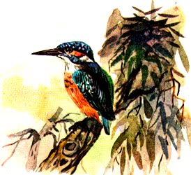

Рибалочка

Невеличкий птах, трохи більший за горобця. Блискуче темно-голубе оперення його верхньої частини тіла контрастує з рудою нижньою частиною. Вражає довгий дзьоб. Прилітають до нас рибалочки у березні-квітні, оселяються біля водойм, де є схили або круті береги. Протягом місяця Рибалочка риє нору, яка і є гніздом птаха, в якій у квітні-червні відкладає по 3-7 яєць. Вхід до нори завжди над водою, але добре замаскований. Закінчивши «виховання» першого виводку пташенят, рибалочки часто вдруге відкладають яйця і таким чином «виводять» малюків двічі за літо.

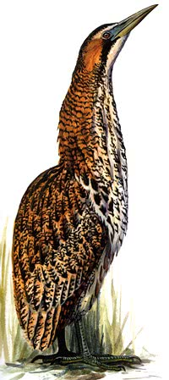Бугай

Це найменші чаплі (менші за ворону). Гніздяться вони вздовж берегів. Оселяються ці птахи скрізь, де є водні простори із заростями очерету чи заплавні ліси. Прилітають до нас у березні-травні. Гнізда мостять досить низько на деревах, кущах, в очереті. Живляться бугайчики дрібними тваринами. Цікаво, що такий маленький птах видає звуки, які скидаються на ревіння дужого бика. Завдяки своєму рудувато-вохристому із поперечними смужками забарвленню, бугай досить добре маскується у заростях очерету. До того ж, бугай веде нічний і сутінковий спосіб життя, і це ще більше ускладнює зустріч із ним у природі.

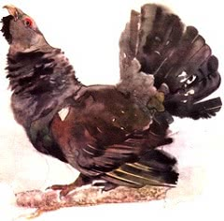Глухар

Найбільшими лісовими птахами на Житомирщині є глухарі. Кількість цих птахів постійно зменшується. Це пов’язане із полюванням на них і зменшенням площі незайманих старих лісів, у яких живуть глухарі. Самець-глухар набагато яскравіший (чорно-бурий з блиском) і трохи більший від самки, оперення якої під колір опалого листя й сухої трави. Саме тому глухарка сама виховує потомство (до 10 пташенят). Самець у своєму яскравому вбранні настільки помітний, що швидше «викриє» місце перебування пташенят, ніж сховає їх від небезпеки.

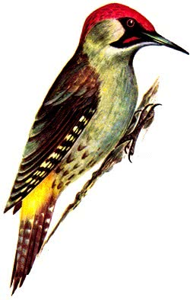Дятел зелений

Дуже красивий птах з яскравим оперенням. Це найбільший птах дятлоподібних, що мешкає на Поліссі. Поширений у великих мішаних, листяних і рідких світлих лісах, гаях, парках та садах. Дятел – дуже сторожкий птах. Окремі пари дятла зеленого оселяються далеко один від одного, і тому зустріти їх нелегко. Однак у гніздовий період птахи видають свою присутність «сміхом»: самка й самець по черзі кричать цілий день. На відміну від звичайного строкатого дятла, зелений дятел барабанить по дереву значно рідше. Цікаво, що цей птах опирається на хвіст, коли сидить на дереві. Дятли ніколи не заселяються у старі гнізда. Щороку ці птахи видовбують собі нове житло. Живиться птах різними комахами та їхніми личинками, яких знаходить у стовбурах дерев. Вони чудові санітари лісу!

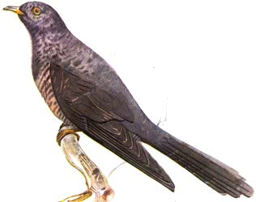Зозуля

Зозулі мають певні пристосування для того, щоб підкидати яйця в чужі гнізда (до 20 загалом за сезон). За силуетом і забарвленням вони схожі на хижого птаха – яструба, який полює на маленьких пташок. Тому птахи-хазяїни гнізд лякаються зозулі, коли та наближається до їхнього гнізда, і відлітають від нього. Хоч наша звичайна зозуля трохи менша за голуба, однак яйця в неї невеликі, майже такі самі, як у птахів-хазяїв. Це перелітний птах. Прилітає в кінці квітня – на початку травня. Користь від зозулі неймовірно велика: вона поїдає багато різних шкідливих комах, волохату гусінь, яку інші птахи не їдять. Тому, незважаючи на паразитичний спосіб життя, її слід вважати корисним птахом.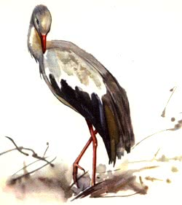

Лелека білий

З поверненням лелек у рідний край починається справжня весна. Помічено, що лелеки в один і той самий день з’являються біля своїх домівок –19 березня. Назва «лелека» походить від давньоукраїнської назви сонця «лель», що означає «світлий». Лелека звичайний – великий білий птах з довгою шиєю і міцними ногами. Лелек у народі ще називають чорногузами, бузьками, буслами. Птахи постійно мешкають у сільській місцевості та уникають міст. Жаби разом з гадюками, вужами та ящірками є головною поживою для цього птаха. Повернувшись з вирію, лелеки одразу ж беруться підправляти своє гніздо. Лелеки безмежно віддані своїй родині, ревно піклуються про потомство. Особливістю цих птахів є те, що вони можуть спати під час польоту.  
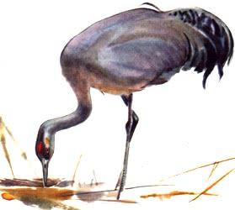Журавель

Журавель – птах знаменитий. Про журавлиний клин знають навіть ті, хто ніколи його не бачив.  
У багатьох народів цей птах – символ вірності, щастя, довгого життя. В Україні є два види журавлів: журавель сірий і журавель степовий.  
У болотних районах Полісся гніздиться журавель сірий – великий довгоногий птах, завбільшки як свійська гуска, з довгою шиєю, прямим сильним дзьобом. Як рідкісний птах журавель сірий занесений до Червоної книги України.

Зимують журавлі у Північній та Східній Африці та Південній Азії. Повертаються з вирію — на свої постійні місця гніздувань, зокрема на болотисті місця, зарослі очеретом.

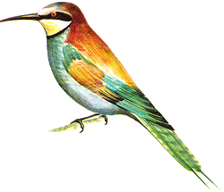Бджолоїдка

Цей птах із позолоченим оперенням завбільшки з шпака. Місцями гніздування є стрімкі схили ярів, урвищ, де в ґрунті вони риють нори (завглибшки до  
1,5 м). Тримаються птахи зграйками по 5-30 особин. Бджолоїдки приносять велику користь, бо знищують велику кількість шкідників зернових та інших культур: листоїдів, хрущів, трав’янистих клопів тощо. Вони довго тримаються в повітрі, а свою здобич ловлять в польоті, іноді, ніби зависаючи в повітрі практично на одному місці. Бджолоїдками птахи називаються через те, що в похмуру погоду ловлять бджіл, оскільки тоді інших комах у повітрі дуже мало.

Сойка

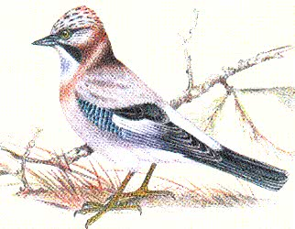Сойка – невеликий птах (маса — 200 грам). Це найбільший ворог багатьох дрібних птахів, адже вона руйнує гнізда, краде яйця й маленьких пташенят. Цей птах оселяється в листяних і мішаних лісах, садах, парках, скверах, гніздиться на деревах. Живляться сойки навесні та влітку комахами, гризунами, іноді яйцями і пташенятами дрібних птахів, а взимку – жолудями та горішками. Сойки мають строкате пір’я: на голові червонуватий  чубчик, а на крилах – яскраві сині плями. Цей птах ховає у різних місцях запаси, які взимку стають йому ласощами. Цікаво, що сойки здатні копіювати сторонні звуки: спів інших птахів, звуки звірів, сигнал телефонів, сигналізації тощо.

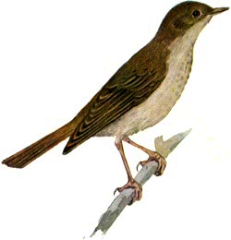Соловей

Цей оливково-бурий птах розміром з горобця не привертає уваги своїм забарвленням, проте, з давніх-давен зачаровує людину своєю чудовою піснею. Прилітають солов’ї з місць зимівлі у кінці квітня – на початку травня. Першими з’являться самці, які займають гніздо і через декілька днів починають співати. Згодом прилітають самки. Гніздо соловей влаштовує в ямці на землі, зрідка над землею в кущах. Будує соловей гніздо біля двох тижнів із сухої трави, листя, корінців, волосся тощо. Живляться солов’ї комахами та гусінню, яких здобувають на поверхні ґрунту і під опалим листям, а восени ще й ягодами.

**Отруйні рослини, тварини, гриби**

Вивчення цієї теми допоможе вам:

• дізнатися про отруйні рослини і гриби та отруйних тварин;

• зрозуміти, чим небезпечні для людини отруйні рослини, тварини, гриби.

Існують рослини, тварини, гриби, які містять небезпечні для інших організмів речовини. Потрапивши в організм людини чи тварини, ці речовини викликають отруєння.

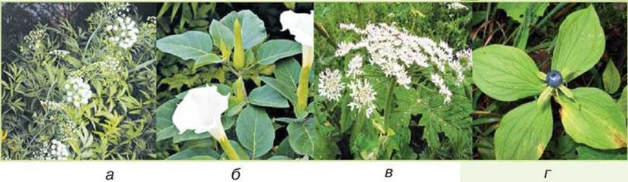

мал. 118. Отруйні рослини: а — цикута; б — дурман; в — борщовик; г — вороняче око

Отруйними є рослини, тварини, гриби, які містять небезпечні для людини і тварин речовини.

У поводженні з отруйними рослинами, тваринами і грибами слід бути особливо обережними.

Отруйні рослини. В отруйних рослин отрута може міститися в стеблі, листках, ягодах, коренях. Прикладом отруйних рослин є цикута, дурман, чемериця, вороняче око, жимолость, копитняк (мал. 118).

Наявні в них отруйні речовини можуть потрапити в організм людини під час їх споживання. Щоб запобігти отруєнню, ніколи не куштуйте дикорослі ягоди, плоди, кореневища.

Деякі отруйні рослини, наприклад борщовик (мал. 118, в), при контакті зі шкірою людини викликають сильні опіки. Тому ніколи не беріть до рук невідомі вам рослини.

Отруйні тварини. Отруйними можуть бути змії, комахи, павуки, скорпіони. Нападають вони, як правило, у випадку самозахисту, коли людина порушує їх спокій. Отрута потрапляє в організм тварини чи людини під час укусу. Ніколи не дражніть і не намагайтеся впіймати цих тварин.

В отруйних змій передні зуби мають канали, по яких під час укусу надходить отрута. До отруйних змій належить гадюка звичайна, яка поширена по всій Україні.

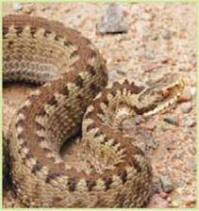

Гадюка звичайна

Оси і бджоли вводять отруту за допомогою жала (мал. 119). На місці ранки виникають почервоніння, набряк, болісні відчуття. Особливо небезпечними для людини є укуси бджолиного рою.

На півдні України трапляються отруйні павуки каракурт і тарантул (мал. 120). Найбільш небезпечним є каракурт. Від його отрути людина може померти. Живуть каракурти у сухій траві, але іноді ховаються в будівлях і навіть серед одягу.

Тарантул — найбільший павук в Україні. Розміри його тіла досягають 4 см. Отрути цього павука вистачає, щоб вполювати дрібну тварину, наприклад жуків. Для людини укус тарантула небезпечний, але не смертельний.

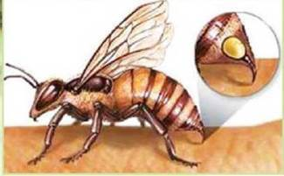

Мал. 119. Укус бджоли

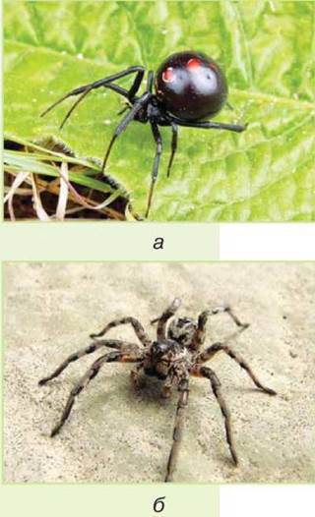

Мал. 120. Отруйні павуки: а — каракурт; б — тарантул

У природі слід бути обережними, щоб уникнути укусів отруйних тварин.

Отруйні гриби. Гриби теж бувають отруйними. Серед грибів, що ростуть в Україні, особливо небезпечними для людини є бліда поганка, чортів гриб, мухомор, несправжні опеньки та інші (мал. 121). Під час збирання їстівних грибів небезпека полягає в тому, що деякі отруйні гриби схожі на них. Наприклад, бліда поганка зовні нагадує сироїжку, а несправжні опеньки легко сплутати з їстівними опеньками.

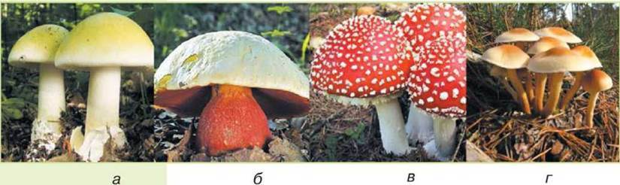

Мал. 121. Отруйні гриби: а — бліда поганка; б — чортів гриб; в — мухомор; г — несправжні опеньки

Слід бути уважними, щоб не покласти до кошика отруйні гриби.

Щоб уникнути отруєння грибами, треба вміти відрізняти отруйні гриби від неотруйних.

Станьте дослідниками природи